Как добиться благоустройства двора?
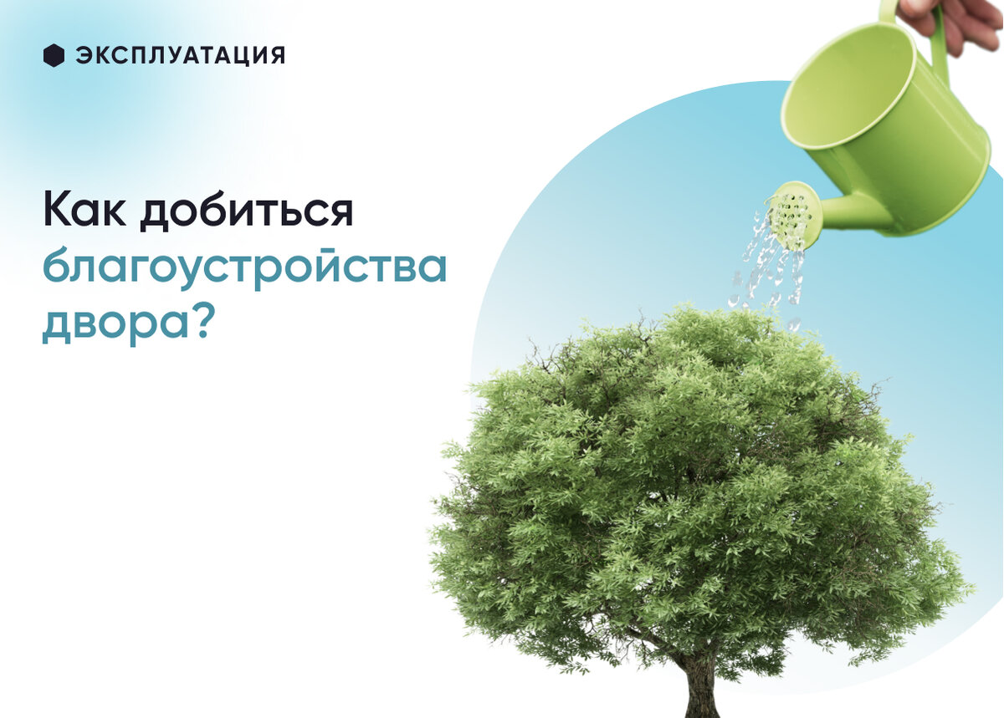
Зачастую состояние дворов оставляет желать лучшего. Разбитые дороги, хаотичные автомобильные парковки, пустыри, разбросанный мусор, устаревшие и небезопасные детские площадки относятся к числу наиболее распространенных проблем, которые вызывают недовольство у многих граждан. Как добиться благоустройства своего двора, и куда для этого необходимо обращаться?

Всероссийская программа благоустройства
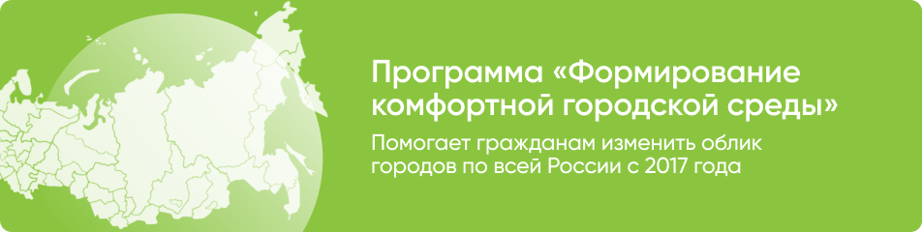
С 2017 г. в России действует государственная программа «Формирование комфортной городской среды», которая помогает гражданам изменять облик городов и делать их красивыми и комфортными для проживания. В программе участвуют все населенные пункты, численность которых превышает тысячу жителей.
Инициативные жители могут подать заявку в свой муниципалитет, и местные власти бесплатно благоустроят придомовую территорию. Финансовые вложения со стороны жителей потребуются только в том случае, если те захотят произвести дополнительный ремонт, который не входит в условия муниципальной программы.
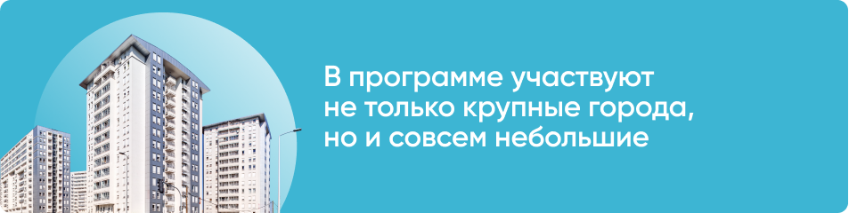

О чем этот проект?
Федеральная программа “Формирование комфортной городской среды” направлена на улучшение инфраструктуры и благоустройство общественных пространств. В числе основных целей - создание безопасных и комфортных условий жизни в городах и увеличение качества городской среды.
Приоритетным направлением проекта является вовлечение граждан в процесс благоустройства городов. Все желающие могут обратиться с инициативой по развитию общественных и придомовых территорий на сайте администрации своего города. По итогам реализации проекта планируется увеличить долю активных граждан старше 14 лет, принимающих участие в решении вопросов развития городской среды, до 30%.
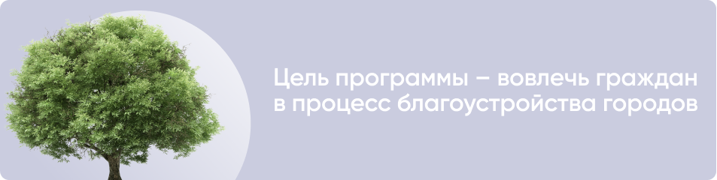
В рамках реализации федерального проекта благоустраиваются парки, скверы, аллеи, бульвары, площади, набережные и другие общественные зоны, а также ремонтируются и обустраиваются дворовые территории. Но с инициативой о проведении ремонта конкретной придомовой территории выступают сами жители.

Кто выделяет средства?
Деньги на реализацию программы выделены из федерального бюджета и распределены между субъектами Российской Федерации.
На данный момент финансирование региональных программ благоустройства рассчитано на 5 лет: с 2017 по 2022 гг. Региональные власти добавляют деньги из своего бюджета и распределяют их между более мелкими территориальными единицами.

Что можно сделать для своего двора?
Минимальный перечень работ по благоустройству включает:
✅ Ремонт дворовых проездов;
✅ Обеспечение освещения дворовых территорий;
✅ Установка скамеек, урн для мусора;
✅ Создание контейнерных площадок для бытовых отходов.
В дополнительный перечень работ по благоустройству входит:
✅ Озеленение территории;
✅ Оборудование детских и (или) спортивных площадок;
✅ Оборудование автомобильных парковок.
Инициаторами проведения дополнительных работ могут стать жители ближайших домов, общественные организации, владельцы бизнеса, арендующие или купившие помещения в домах поблизости.

Как это работает?
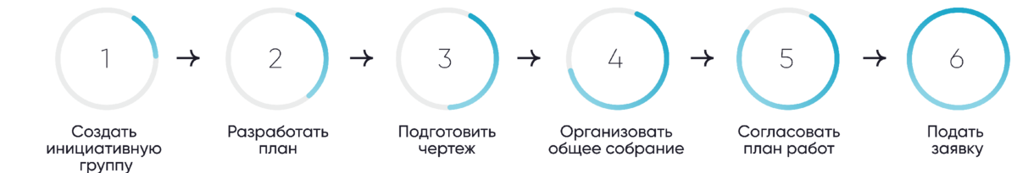
Из числа жителей формируется инициативная группа, которая самостоятельно разрабатывает или согласует предложенный экспертами план ремонта дворовой территории. Экспертами могут быть управляющие компании, проектировщики, специалисты по благоустройству, товарищество собственников жилья (ТСЖ). Если таких специалистов нет на примете, всегда можно обратиться за помощью в общественную комиссию, которая есть в каждом муниципалитете.
Инициативная группа готовит чертеж, на который нанесены новые и уже существующие объекты. При подготовке чертежа важно учитывать не только пожелания жителей, но и особенности придомовой территории, связанные с юридическими или природными аспектами, а главное - помнить, что элементы благоустройства должны соответствовать муниципальной программе. Далее инициативная группа организует общее собрание собственников помещений в одном многоквартирном доме или в нескольких многоквартирных домах, если дворовая территория у них общая.
ВАЖНО: Информацию о правовом статусе дворовой территории необходимо уточнять на сайте Росреестра. Если дворовая территория является единой для нескольких многоквартирных домов, то для подготовки единого плана благоустройства в инициативной группе должны присутствовать представители всех домов. Если собственники одного из домов не одобрят решение, проект не получится включить в муниципальную программу.
На общем собрании согласуется план работ для конкретной дворовой территории. Когда единогласное решение было принято, представители инициативной группы в установленные сроки обращаются в органы местного самоуправления с заявкой о включении дворовой территории в программу.
По итогам рассмотрения заявки составляется дизайн-проект. При этом учитываются условия муниципальной программы, предложения самих жителей, прав третьих лиц и прохождении по земельному участку инженерных коммуникаций. Затем проводится конкурсный отбор подрядных организаций, и примерно через 1-1,5 месяца выбранная организация приступает к выполнению работ.

Участие собственников
В случае проведения дополнительных работ муниципалитет определяет долю участия жителей в проекте. Участие в организации дополнительных работ может быть как финансовым (финансирование в дополнение к бюджетным средствам), так и трудовым (добровольное и безвозмездное участие жителей в работах по благоустройству). Если собственники не выполнят свою часть финансового или трудового участия, дизайн-проект не будет утвержден или реализован.
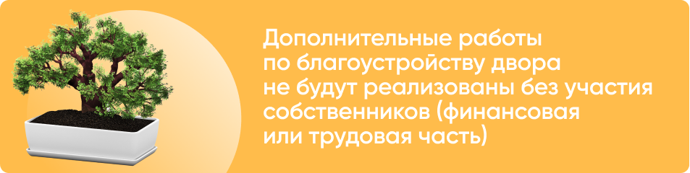

Что делать дальше?
Недостаточно сделать ухоженный и удобный двор и забыть о нем. Необходимо поддерживать его в хорошем состоянии и как можно дольше сохранять его таким, каким вы его создали. Любой элемент благоустройства, будь то скамейка, клумба или аттракцион на детской площадке, требует внимания: покраски, ремонта, замены деталей. Этими вопросами может заниматься как непосредственно муниципалитет, так и специально нанятая обслуживающая организация.

